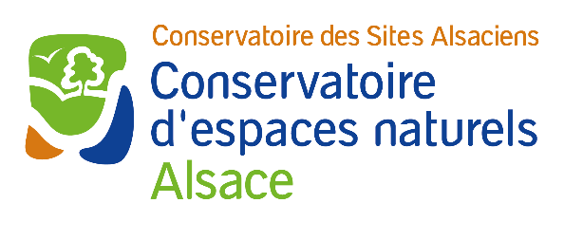

Chères conservatrices, chers conservateurs,

Vous avez exprimé le souhait, lors de la précédente Journée annuelle des Conservateurs, de pouvoir disposer des coordonnées des autres Conservateurs Bénévoles. Pour ce faire, le Règlement Général de Protection des Données (RGPD) nous oblige à recueillir au préalable votre accord écrit pour la communication de vos informations de contact à l’ensemble des Conservateurs bénévoles du CEN Alsace.

Je vous prie de bien vouloir compléter le formulaire ci-dessous et de nous le retourner.

Je vous remercie par avance,
Bien cordialement,

Marc BRIGNON,
Directeur.
...........................................................................................................................................................

BULLETIN DE REPONSE
Autorisation de communication des coordonnées aux autres Conservateurs Bénévoles

Nom :
Prénom :

Adresse mail :

J’autorise le CEN Alsace à communiquer mes coordonnées aux autres Conservateurs bénévoles de l’association :

 Oui  Non

Informations de contact dont j’autorise la communication :

 Adresse électronique
 Numéro de téléphone portable
 Numéro de téléphone fixe
 Aucune de ces informations

Signature :

A RETOURNER à :
Conservatoire des Sites Alsaciens – Siège et Direction
3 rue de Soultz – 68700 CERNAY
Tél. : 03.89.83.34.20. - courriel : contact@conservatoire-sites-alsaciens.eu

